МІНІСТЕРСТВО ОСВІТИ І НАУКИ УКРАЇНИ

Лабораторна робота
«K-Nearest Neighbours»

.

КИЇВ –НУХТ 2019
Мета лабораторної роботи: вивчити концепцію та функціональні можливості сучасних професійних програмних систем на прикладі KNN(K-Nearest Neighbors ) пакета Statistica.
Метою аналізу є дослідження за допомогою знайдених правил взаємозв’язку значення Exited (виходу клієнта з банку) з іншими змінними даного набору даних.

Вхідні дані:
1 – RowNumber– номер рядка
2 – CustomerId – id клієнта банку
3 – Age – вік клієнта банку
4 – Tenure – володіння
5 – Balance – баланс
6 – NumOfProducts – кількість банківських рахунків
7 – HasCrCard – наявність кредитки
8 – IsActiveMember – чи є активним членом(суб'єктивний, але для поняття)
9 – EstimatedSalary – орієнтовна заробітна плата
10 – Exited – чи покинув клієнт банк.
11 – CreditScore – кредитний рейтинг.
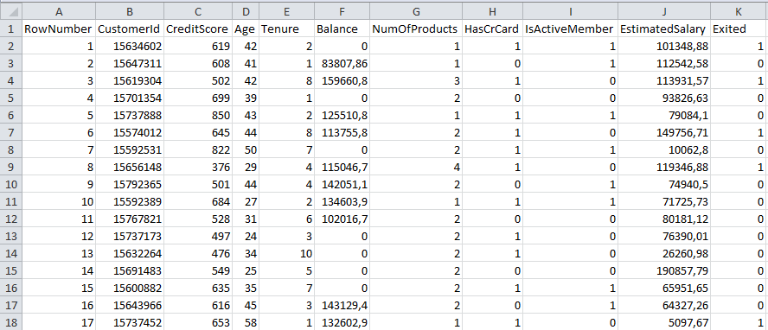
Рис.1 Вхідні дані
Хід роботи:
Для початку роботи із Statistica, нам потрібно завантажити наш файл з даними.
Завантажуємо data_bank.csv:
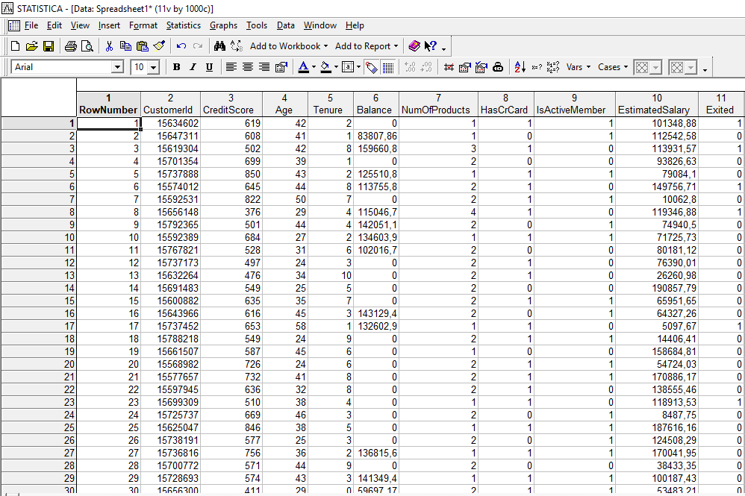
Рис.2 Завантажені дані у середовищі Statistica
Обираємо Statistics – Data Mining – Machine Learning(Bayesian, Support Vectors, Naerest Neighbor).
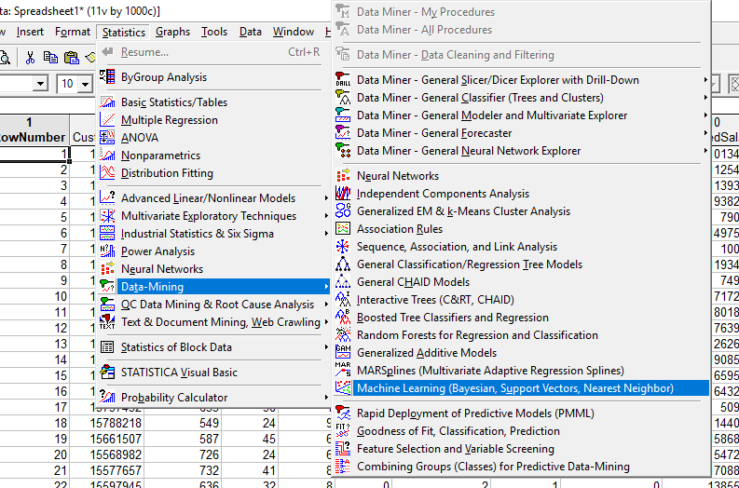
Рис.3 Шлях до KNN

Наступним кроком вибираємо K-Nearest Neighbors у вспливаючому вікні:
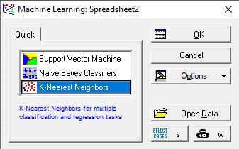
Рис.4 K-Nearest Neighbors

Обираємо змінні для аналізу:
Categoracal dependents: Exited.
Continuons predictors: CreditScore, Age, Balance, NumofProducts, EstimatedSalary.
Categorical predictors: HasCrCard, IsActiveMember.
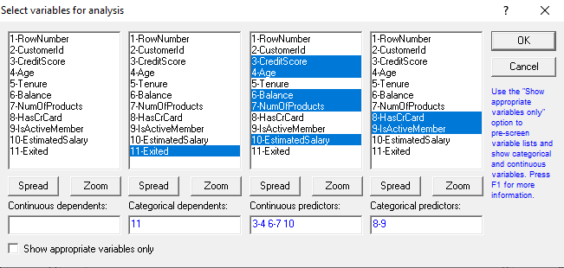
Рис 5. Змінні для аналізу
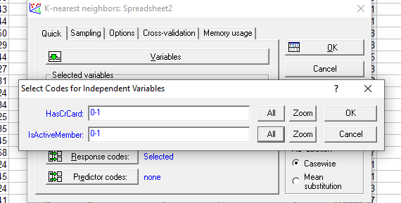
Рис.6. Select Codes for Independent Variables
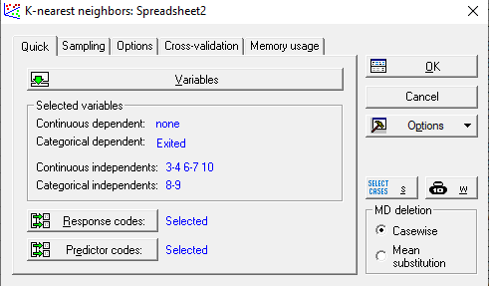
Рис 7. Вікно K-Nearest Neighbors – Quick

Кількістьнайближчих сусідів: 5.
Відстань: Евклідова.
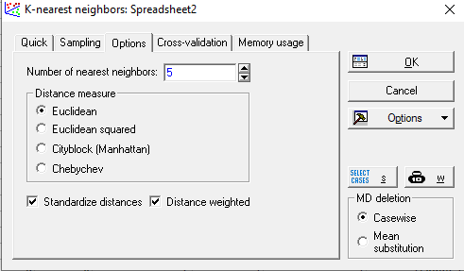
Рис 8. Вікно K-Nearest Neighbors – Options

Натискаємо OK і отримуємо наступні результати:
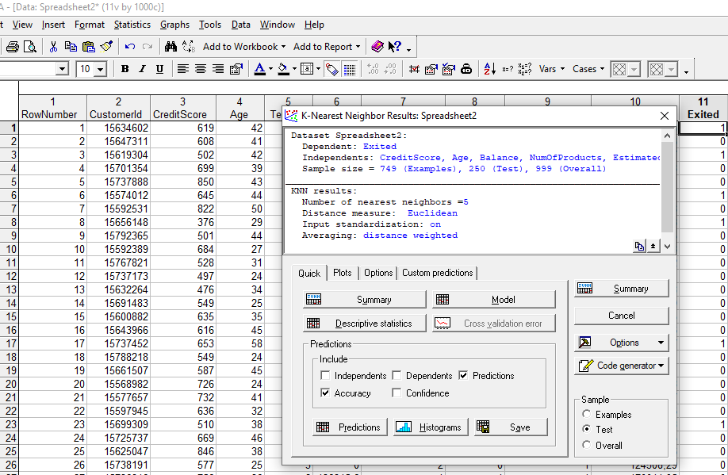
Рис 9. K-Nearest Neighbor Results

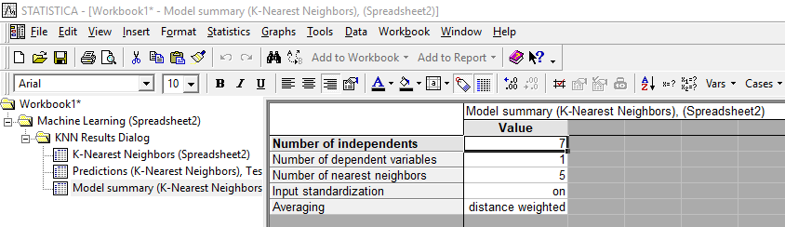
Рис 10. Звіт «Model Summary»
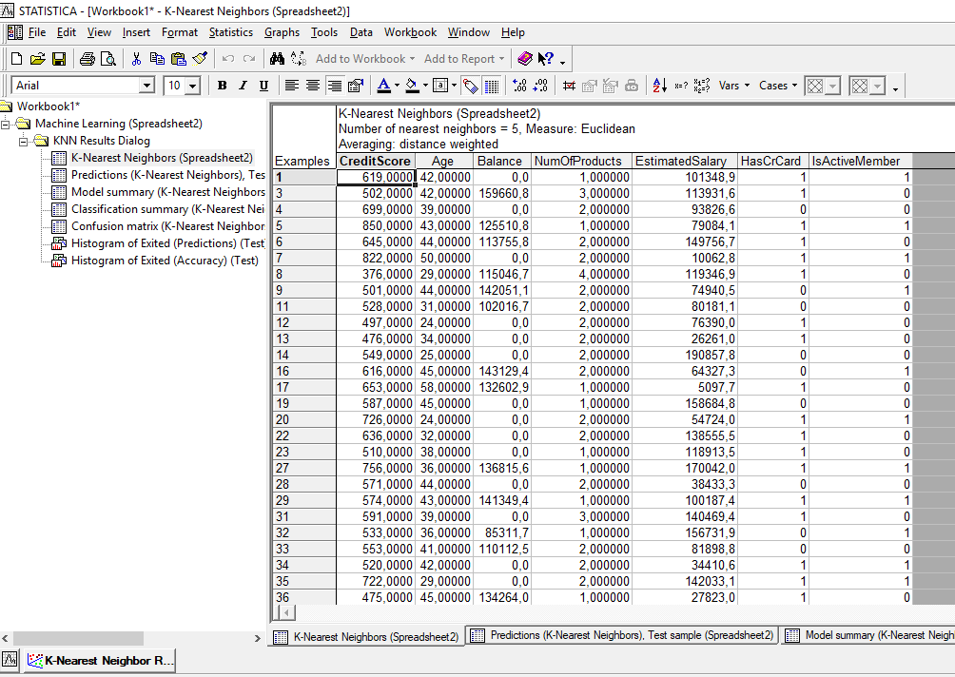
Рис. 11. K-Nearest Neighbor Model
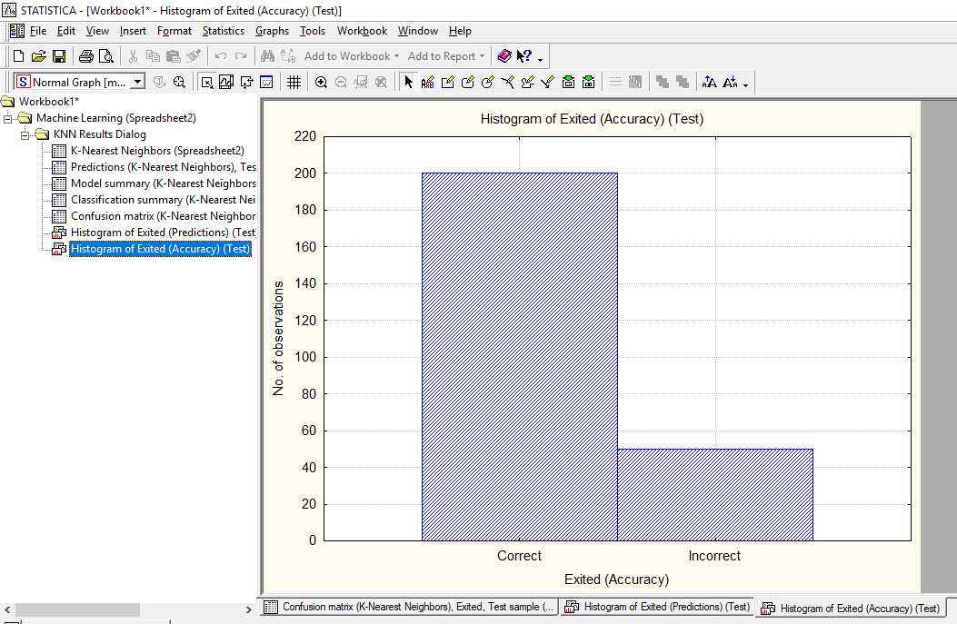
Рис 12. Гістограма Exited (Accuracy)(Test)

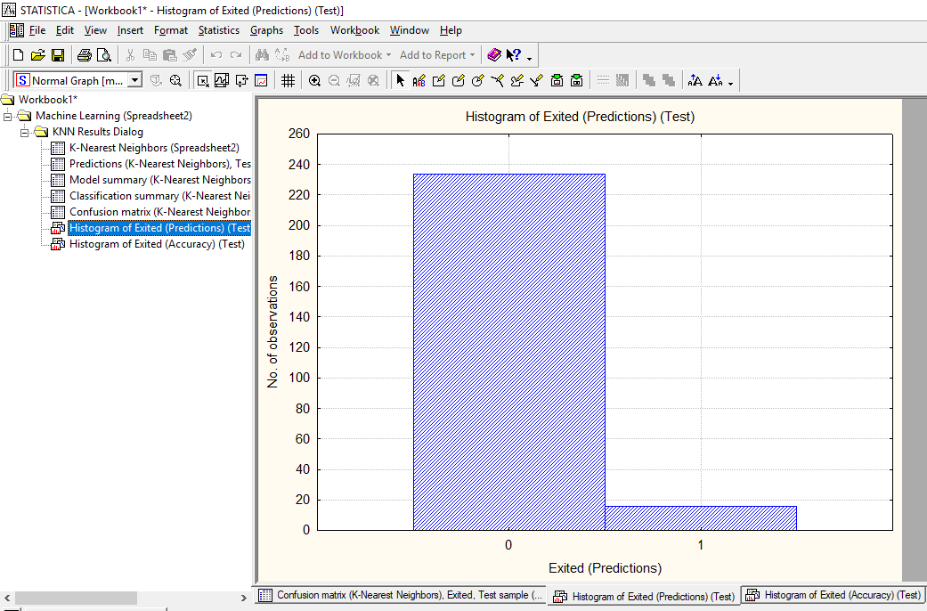
Рис 13. Гістрограма Exited (Predictions)(Test)

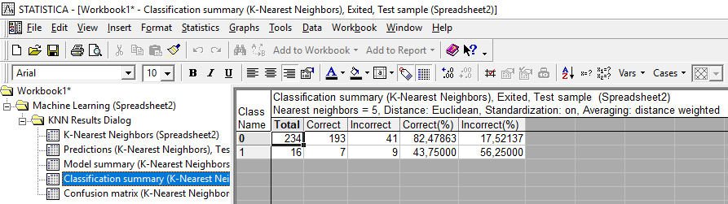
Рис 14. Звіт «Classification summary»

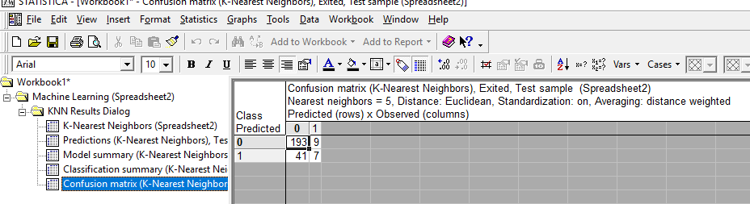
Рис 15. Звіт «Confusion matrix»

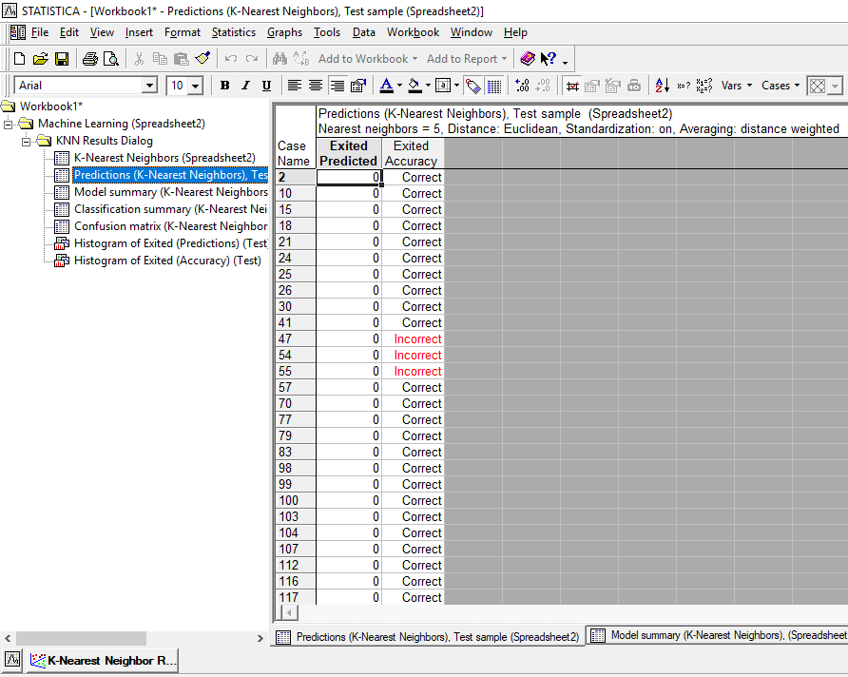
Рис 16. Звіт «Predictions»
Переходимо на вкладку Custom predictions та обираємо User defined case для прогнозування:
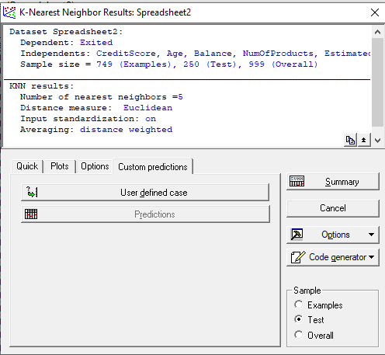
Рис 17. Custom predictions

Вносимо наступні дані по клієнту, для того щоб перевірити чи покине він банк чи ні:
Кредитний рейтинг: 535.
Вік: 35.
Баланс: 1000000.
Кількість карток: 2
Заробітна плата: 180000.
Наявність кредитки: є(1).
Чи є активним членом банку: є(1).
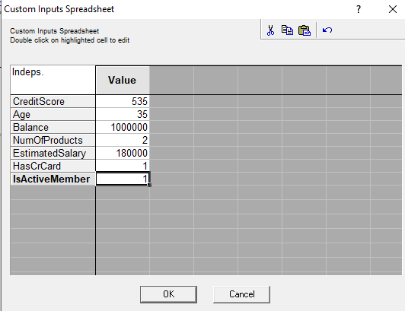
Рис. 18. Custom Inputs
Прозноз показав, що при таких даних, клієнт не покине банк:
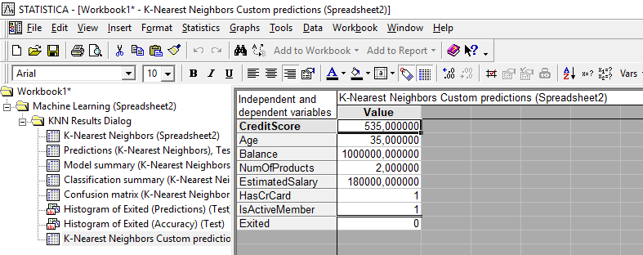
Рис. 19. K-Nearest Neighbor Custom predictions

Висновки
STATISTICA KNN є методом, базованим на пам’яті, який на відміну від інших статистичних методів не потребує навчання (тобто не відбувається підгін моделі). Він попадає в категорію методів-прототипів. І він функціонує на інтуїтивному представленні, що близькі об’єкти, скоріш за все, будуть в одній категорії. Таким чином, в KNN прогнози базуються на безлічі прикладів прототипів, котрі використовуються для прогнозування нових даних на основі більшості голосів (для задач класифікації) і усереднення (для регресії) на множині K найближчих прототипів.
Цей метод може обробляти великі об’єми даних як неперервних, так і категоріальних предикторів.
Перехресна перевірка, добре відома методика, використовується для отримання оцінок параметрів моделі, які є невідомими.
Для оцінки критеріїв якості і інтерпретації результатів може бути побудована велика кількість графіків і таблиць. Також доступні автоматичні методи розгортання результатів KNN для класифікації і регресії
Основними відмінностями між KNN і SVM є:
- SVM потребує належної фази навчання, тоді як KNN безпосередньо класифікує точки завдяки заданій метриці відстані
- в SVM оптимальна гарантована завдяки тому, що за фазою навчання задіяна оптимізаційна проблема: дійсно, SVMs націлені на відокремлення класів від оптимальної гіперплощини. KNN, як замість цього, є квазіоптимальним.
- На відміну від KNN (який може працювати для будь-якого заданого числа класів), стандартні SVM є двійковими класифікаторами (гіперплощини відокремлюють два класи).
- SVM виглядають більш обтяжливими, коли йдеться про час обчислень. Однак майте на увазі, що таке навчання можна легко здійснити один раз. Потім ви можете зберегти підготовлену модель і просто виконати прогнози за допомогою цих моделей. Як замість цього, KNN має оцінювати всі відстані і вибирати K сусідів для кожного нового зразка.
- Іншим важливим аспектом SVM є ядро. Зрозуміло, що в KNN потрібно просто визначити метрику відстані. У SVM можна мати два основних випадки:
-класи є лінійно відокремленими, в цьому випадку вам не доведеться нічого робити, оскільки гіперплощина буде оцінюватися завдяки точковому продукту між візерунками.
-класи не є лінійно відокремлюваними, в цьому випадку ви повинні думати про функцію ядра, яка відображає такі структури в іншому (іноді вищому вимірі) просторі, в якому тоді класи будуть лінійно розділені. У цьому випадку необхідно вибрати відповідні функції ядра: звичайними ядрами є поліноми і функція гаусової радіальної бази.
Отже, зваживши всі плюси і мінуси, можна сказати, що SVM забезпечує оптимальніше рішення, хоча й KNN є простішим у використанні.

